CORPORACIÓN EDUCACIONAL A&G
Colegio El Prado
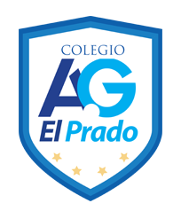
Cooperativa nº 7029 – Pudahuel
Teléfonos: 227499500 - 227476072
www.colegioelprado.cl
direccioncolegioelprado@gmail.com
RBD: 24790-1
Profesor(a): Carlos Quero Valdés CURSO: 3° Medio

GUÍA N° 2

OBJETIVO: Recapitular y sintetizar conceptos fundamentales.

ATIVIDADES:
En las páginas 58 y 59 del texto podrás leer información relacionada con los elementos del mundo narrativo. Luego de leerla, responde las siguientes preguntas:

1. ¿Cuáles son y qué características tienen los tipos de narrador?

2. Define:

a) Tiempo de la historia
b) Tiempo del relato

3. ¿Cuáles son y qué características tienen los espacios en una narración?

